Benutzerdokumentation: Advanced 3D IDX Viewer Pro
Diese Dokumentation führt Sie durch alle Kernfunktionen der Applikation Advanced 3D IDX Viewer Pro. Die Software dient der Visualisierung, dem Abgleich und der Bearbeitung von ECAD/MCAD-Daten im IDX/EDMD-Format.

1. Benutzeroberfläche und erster Start
Wenn Sie die Applikation öffnen, sehen Sie eine moderne, dunkle Benutzeroberfläche.
- Mitte: Hier wird das 3D-Fenster geladen.
- Linkes Panel: Beinhaltet später den Modellbaum (Ihre Bauteile) sowie die Such- und Sortierfunktionen.
- Rechtes Panel: Hier befinden sich die Import-/Export-Werkzeuge, Optionen, Sichtbarkeits-Filter und manuelle Bearbeitungsmöglichkeiten.
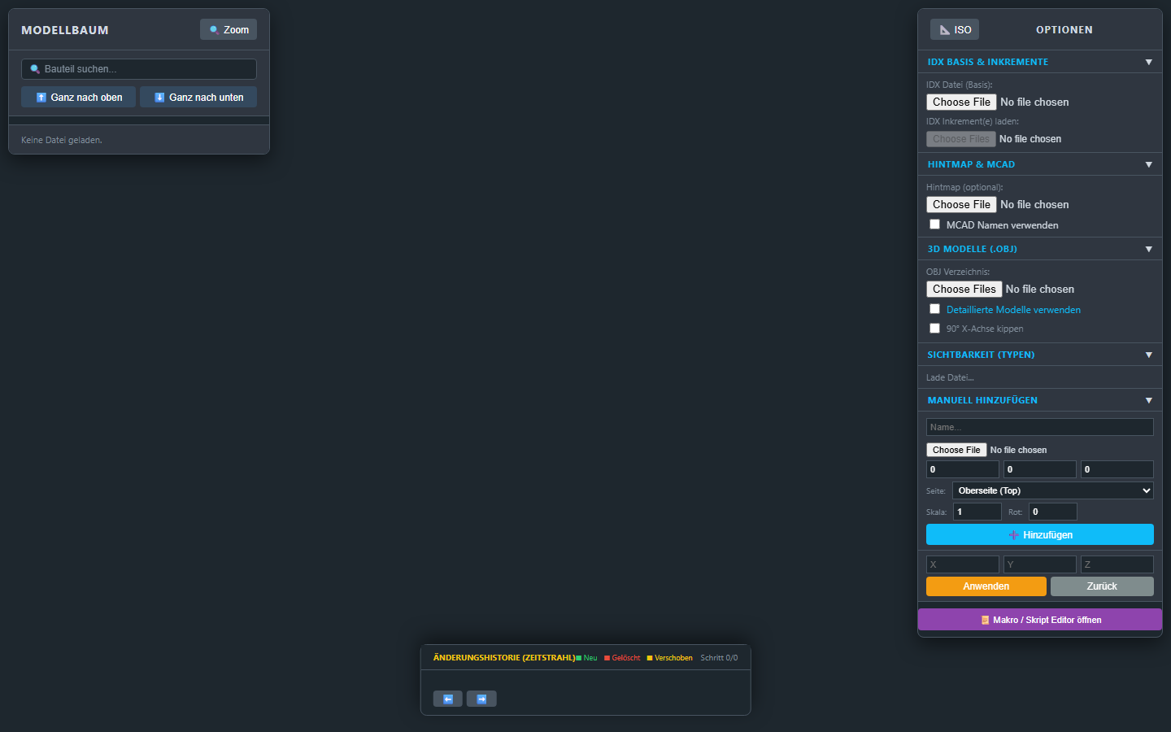

2. Einladen der Baseline (Grundplatine)
Der erste Schritt ist das Laden der Basisplatine (.idx Datei).
- Klicken Sie im rechten Panel unter IDX Basis & Inkremente auf "Datei auswählen" (unter IDX Datei (Basis)).
- Wählen Sie Ihre Baseline-Datei aus (z.B. DAT_IDX_..._filtered.idx).
- Das 3D-Modell wird sofort in der Mitte aufgebaut und der Modellbaum im linken Panel füllt sich mit den Bauteilen.
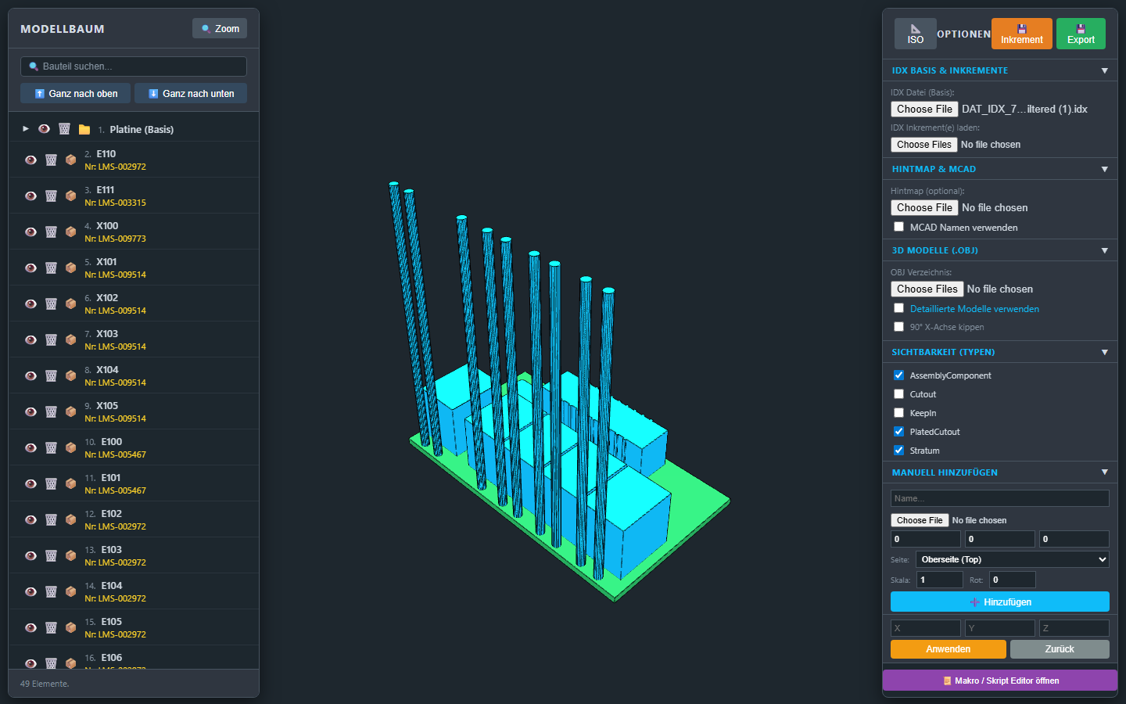

3. Hintmap laden und MCAD-Namen verwenden
Häufig haben ECAD-Referenzen kryptische Bezeichnungen. Mit einer Hintmap können Sie diese auf Ihre realen MCAD-Materialnummern mappen.
- Klappen Sie im rechten Panel Hintmap & MCAD auf.
- Laden Sie Ihre Datei (z.B. ecad_hint.map) über das entsprechende Feld.
- Aktivieren Sie die Checkbox "MCAD Namen verwenden".
- Der Modellbaum (links) aktualisiert sich sofort und zeigt nun die übersetzten MCAD-Namen an.
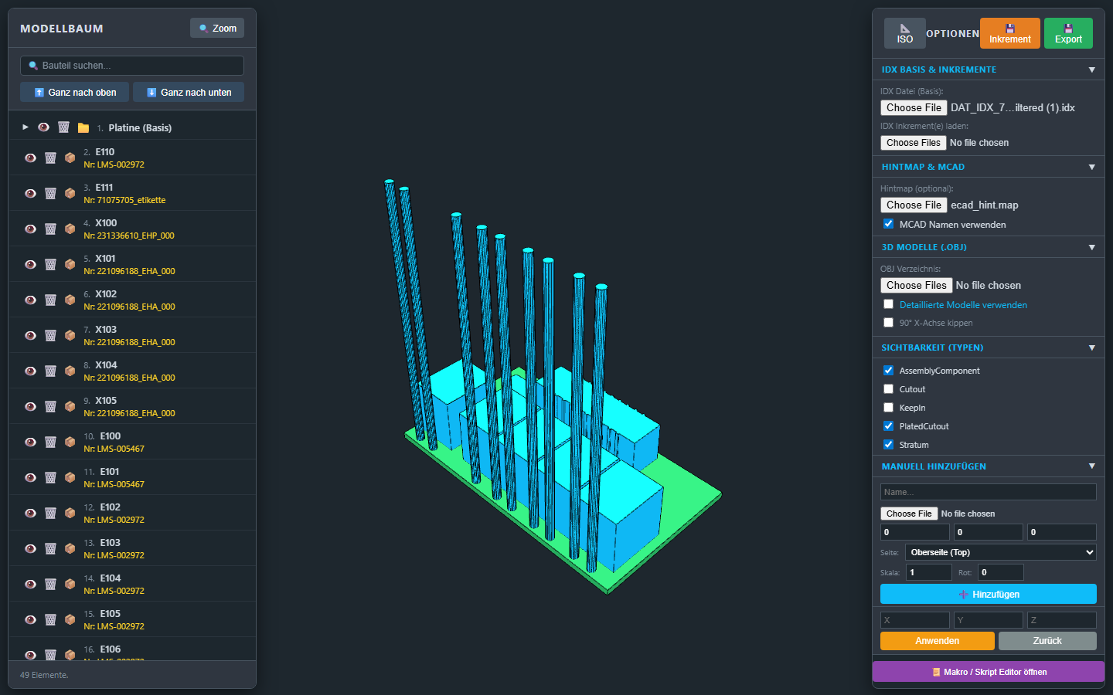

4. Inkremente (Änderungen) laden & der Zeitstrahl
Sie können eine oder mehrere Inkrement-Dateien laden, um chronologische Design-Änderungen nachzuvollziehen.
- Klicken Sie unter IDX Basis & Inkremente auf das untere Feld für Inkrement(e) laden.
- Wählen Sie die Inkrement-Dateien aus (Sie können auch mehrere gleichzeitig markieren).
- Der Zeitstrahl: Unten am Bildschirmrand erscheint nun ein Zeitstrahl ("ÄNDERUNGSHISTORIE").
- Klicken Sie auf die einzelnen "Pakete" (Bubbles), um in der Zeit vor- und zurückzuspringen. Die Box rechts unten ("Schritt X") zeigt Ihnen genau im Text an, was in diesem Inkrement verschoben, hinzugefügt oder gelöscht wurde.
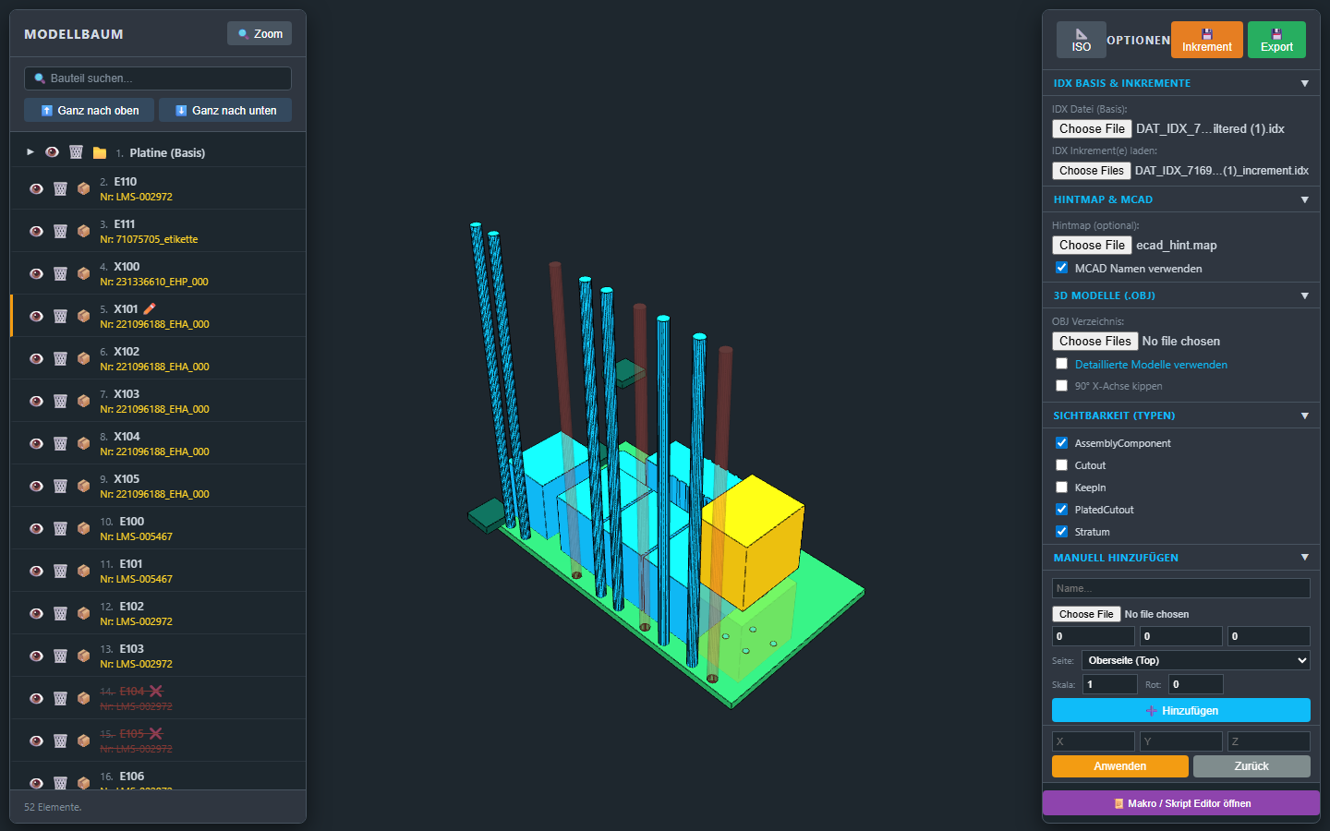

5. Manuelle Änderungen ("Aktuell" Tab)
Wenn Sie im Zeitstrahl ganz rechts auf "✏️ Aktuell" klicken, können Sie eigene Änderungen am Endzustand der Platine vornehmen.

Bauteile bearbeiten (Verschieben / Löschen)
- Auswählen: Klicken Sie im Modellbaum (links) auf ein Bauteil.
- Verschieben: Sobald ein Bauteil markiert ist, klappt rechts "Auswahl Verschieben" auf. Ändern Sie die X/Y/Z Koordinaten und klicken Sie auf Anwenden. Das Bauteil bekommt im Baum ein Stift-Symbol (✏️).
- Löschen: Klicken Sie im linken Baum neben dem Bauteil auf das kleine Mülleimer-Symbol. Das Bauteil wird rot durchgestrichen (❌) und verschwindet aus der 3D-Ansicht.
- Highlighting: Klicken Sie unten in der Liste "Aktuelle manuelle Änderungen" auf den Text einer Änderung (z.B. "X100 verschoben"). Im 3D-Fenster leuchtet nur dieses Bauteil auf (gelb für verschoben, rot für gelöscht, grün für neu). Ein erneuter Klick hebt die Markierung auf.

MCAD-Änderungen ablehnen & Gegenvorschläge machen (Response)
Die Applikation unterstützt den vollständigen IDX-Response-Workflow (Accept/Reject):
- Änderungen sichten: Klicken Sie unten im Zeitstrahl auf ein empfangenes Inkrement (z.B. "Schritt 1").
- Ablehnen: In der Box rechts unten sehen Sie nun alle Änderungen dieses Inkrements. Klicken Sie bei einer unerwünschten Änderung direkt auf den roten Button "Ablehnen".
- Wiederherstellung: Das System merkt sich die Ablehnung und macht die MCAD-Änderung (z.B. eine Löschung) sofort im 3D-Fenster rückgängig.
- Gegenvorschlag: Wechseln Sie unten in den Reiter "✏️ Aktuell". Das wiederhergestellte Bauteil ist nun wieder da. Sie können es nun anklicken und an eine bessere Position verschieben.
- Response Exportieren: Wechseln Sie zurück in das Inkrement (Schritt 1) und klicken Sie oben in der Änderungsliste auf den blauen Button "💾 Response". Die Applikation erstellt nun eine normgerechte _response.idx-Datei, die sowohl Ihre Ablehnungen (REJECTED) als auch Ihre neuen Positions-Gegenvorschläge an das MCAD-System übermittelt.

Neues Dummy-Bauteil hinzufügen
- Klappen Sie rechts "Manuell Hinzufügen" auf.
- Tragen Sie einen Namen und die X/Y/Z Koordinaten ein.
- Laden Sie optional eine .obj Datei für das Aussehen hoch (ansonsten wird ein Block generiert).
- Klicken Sie auf "➕ Hinzufügen". Das Bauteil erscheint in der 3D-Welt und erhält im Baum das Stern-Symbol (✨).
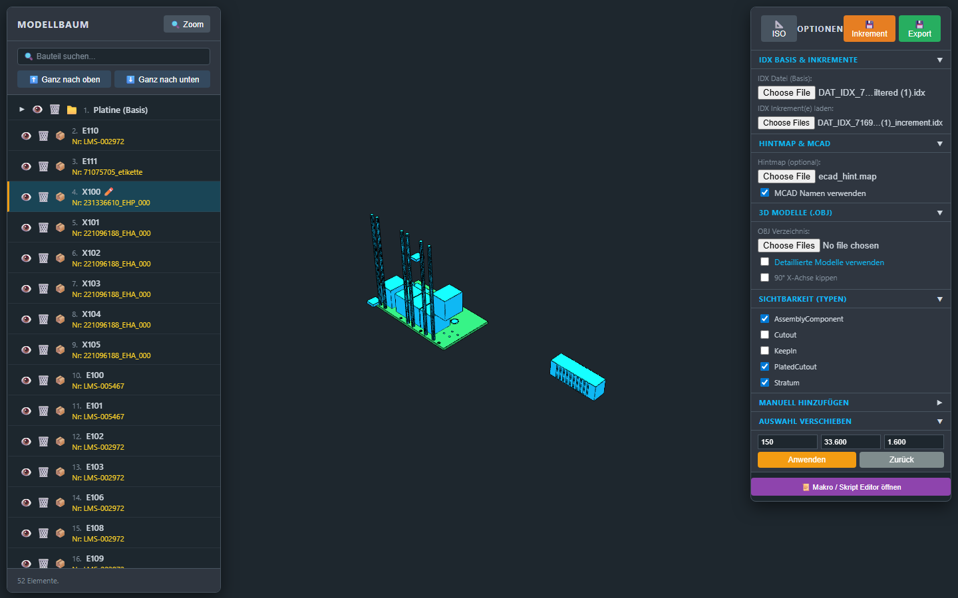

6. Automatisierung über Makros / Skripte
Wenn Sie häufig dieselben Routinen anwenden (z.B. bestimmte Vias löschen, Bauteile ausblenden), können Sie dies komplett automatisieren.
- Klicken Sie unten im rechten Panel auf den violetten Button "📜 Makro / Skript Editor öffnen".
- Es öffnet sich das Makro-Fenster mittig im Bildschirm.
- Hier können Sie Befehle direkt tippen oder ein vorgefertigtes Skript (z.B. auto_process.txt) über "Aus Datei laden" einfügen.
- Klicken Sie auf "▶ Ausführen", und das Programm wird alle Befehle blitzschnell der Reihe nach abarbeiten.
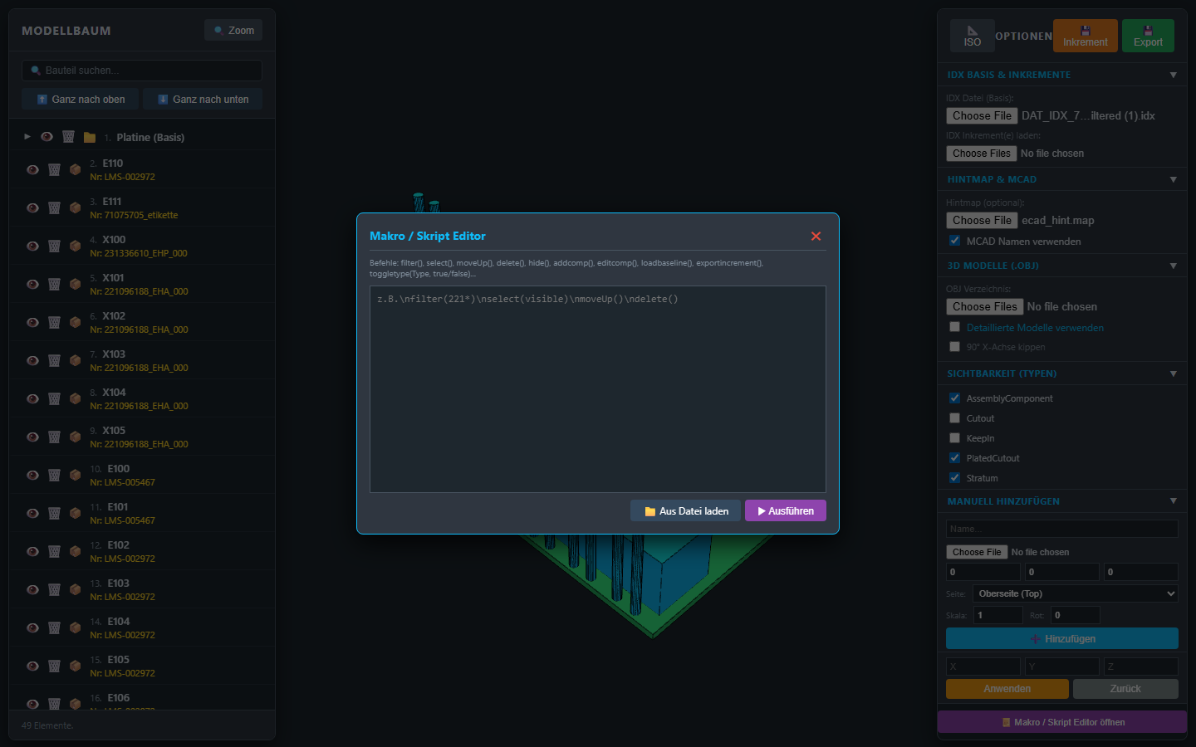
Beispielhafte Skript-Befehle:
- togglemcad(true) - Aktiviert die MCAD Namen.
- filter(231) - Sucht nach allen Bauteilen mit "231".
- select(filter) - Markiert alle gefilterten Bauteile.
- delete() - Löscht die markierten Bauteile.
- toggletype(KeepIn, false) - Blendet alle KeepIn-Flächen aus.

7. Exportieren der Daten
Nachdem alle (manuellen oder skript-basierten) Änderungen vorgenommen wurden, müssen die Daten in Ihr System zurückgespielt werden. Oben rechts finden Sie (sobald eine Datei geladen wurde) die Export-Buttons:
- 💾 Inkrement: Erstellt eine kleine, schlanke _increment.idx Datei, die nur Ihre neu getätigten Änderungen (Moves, Adds, Deletes) enthält.
- 💾 Export: Nimmt die Original-Baseline, pflegt alle Ihre Änderungen physisch in die Struktur ein, löscht die entsprechenden Tags heraus und exportiert eine saubere, vollständige _filtered.idx Baseline.
Ende der Dokumentation

